「青少年読書感想文全国コンクール」の課題図書が入りました！夏休み課題の読書感想文を書くための本は決まりましたか？ぜひ図書館で借りた本で、読書感想文に取り組んでください。

伊予高校 図書館だよりLibrary News

令和３年度
３号６月
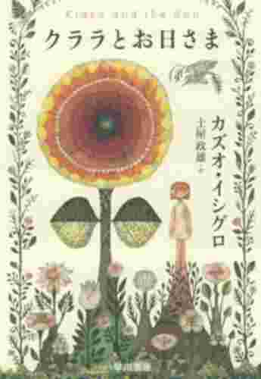  クララとお日さま  カズオ・イシグロ 著 ノーベル文学賞作家 土屋 政雄 訳  ＡＩを搭載したロボットのクララ。病弱な少女ジョジーの「人工親友」として献身的に尽くし、友情を育んでいく。太陽光をエネルギー源とするクララは、お日さまを信仰する。愛とは、知性とは、家族とは。生きることの意味を問う感動作。ＡＩと人間の心の交流が見どころです。（305図書委員） |  |  | 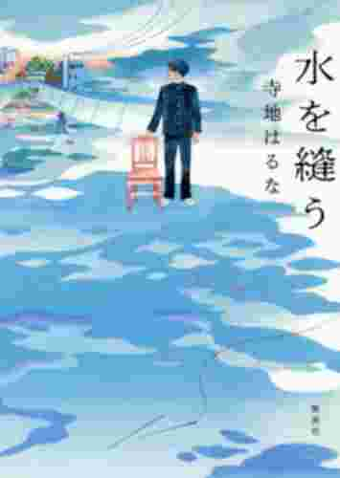  水を縫う 読書感想文課題図書  寺地 はるな 著  「普通の人なんていない。普通の家族なんてない。」―これを題材とした小説。刺繍が好きな主人公の男子高校生、清澄。かわいい物が苦手な姉。離婚し、親らしくなれない両親。姉の結婚式のために清澄は「ある物」を作りだす。一人一人の視点から、思いや苦悩が細やかに描写されながら展開する、希望の物語です。（102図書委員） |  |  | 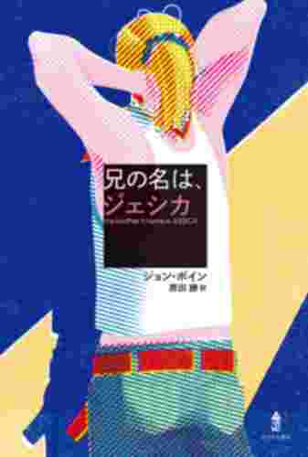  兄の名は、ジェシカ  読書感想文課題図書  ジョン･ボイン著 原田 勝 訳  本書の帯に「ＬＧＢＴって何か知っていますか」とあります。サムには、優しくて面倒見がよく、学校では人気者である自慢の兄ジェイソンがいます。しかしそんな兄がこの頃、いろいろ変わったみたいで…。生物学的な性、社会的な性、本人が自覚する性の問題を誠実に取り上げ考えさせてくれる小説です。（205図書委員） |  | 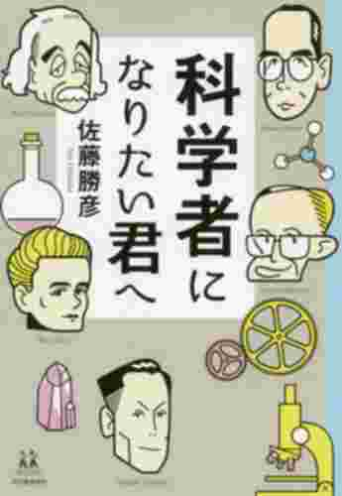  科学者になりたい君へ  読書感想文課題図書  佐藤 勝彦 著 宇宙物理学者  著者は香川県立丸亀高校から京都大学理学部へ進学した。ノーベル賞の湯川博士に憧れて、京都大学で博士の講義を受けたかったのである。「科学者になるには様々なことに疑問を持たなければならない。研究テーマは何が良いか。論文は英語で記述する」など理学部で研究職を志す覚悟やアドバイスが満載です｡（203図書委員)
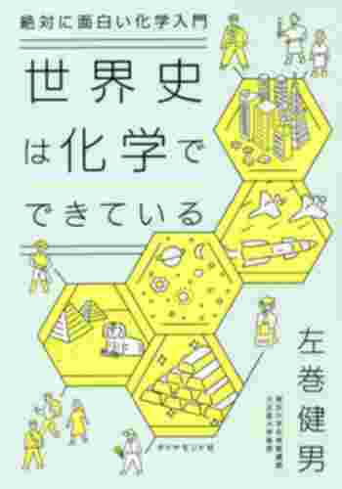  世界史は化学でできている  左巻 健男 著 ベストセラー  火の発見に始まり、石炭・石油等のエネルギー革命、ビールやワイン等の酒、ドラッグ、化学兵器・核兵器…人間の夢や欲望を形にしてきた「化学」の実学としての面白さと、人類史における「光と闇」の側面。理数系が苦手な人にとってもお薦めの「化学」入門です。（図書館武智） |  |  | 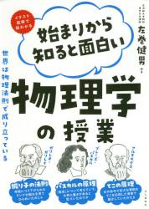  始まりから知ると面白い物理学の授業 ベストセラー  左巻 健男 編著  ５０の重要な物理法則・原理が楽しく理解できる本です。例えば、電場と磁場の振動が波として空間を伝わっていくのが電磁波で、ＭＲＩ･スマホ･テレビ･電子レンジなどで役立っています。『科学者になりたい君へ』に登場する湯川秀樹の核反応も掲載されています。（203図書委員） |  |  | 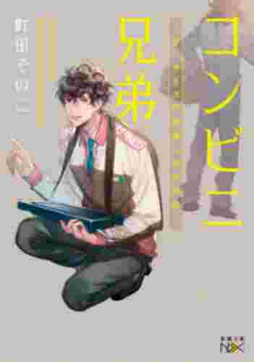  コンビニ兄弟 ベストセラー  町田 そのこ 著  「テンダネス」という九州にだけ展開しているコンビニの「門司港こがね村店」が舞台。志波店長を中心に、彼の兄を含む常連客たちの人間関係の心温まるお話。何度読んでも人と人との繋がりが、これほどまでに愛おしく温かいのかと思います。『５２ヘルツのクジラたち』の著者の作品です｡（307図書委員） |  | 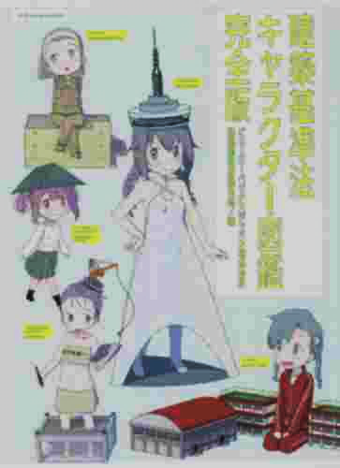  建築基準法キャラクター図鑑完全版 ビューローベリタスジャパン㈱建築認証事業本部 著  建築基準法を擬人化して解説した本です。法規ごとの特徴が、キャラクターの髪型や服装で表現されています。建築士試験・宅建試験の参考書としても使える専門的な内容ですが、全ページカラーで読みやすい本です。（203図書委員）
崩れる脳を抱きしめて  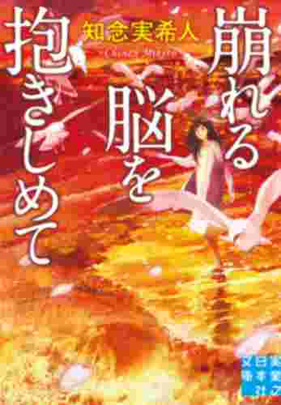  知念 実希人 著 | まだ見ぬ春も、君のとなりで笑っていたい  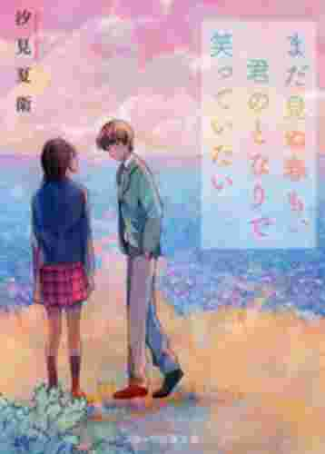  汐見 夏衛 著 | 薬屋のひとりごと⑩ ⑪  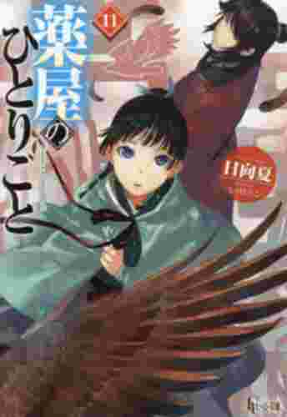  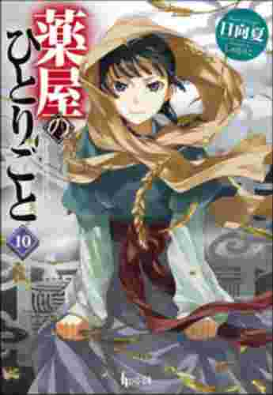  日向夏 著 | 5分後に意外な結末ｅｘ  白銀の世界に消えゆく記憶  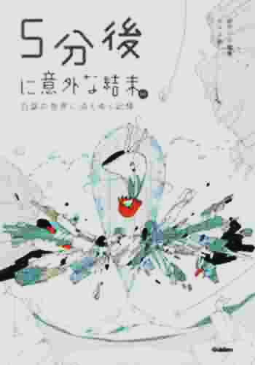  桃戸ハル 著 | 縁もゆかりもあったのだ  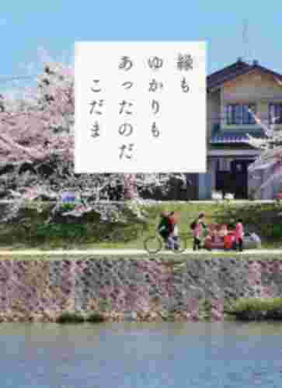  こだま 著 | 大学図鑑！２０２２  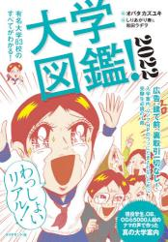  オバタカズユキ 監修 |   新型コロナワクチン打つ前に知っておきたいこと 宮坂 昌之 監修 | 4月1日～5月31日 貸出 上位の本
 |  |  |  |  |  |  | ① 余命3000文字/村崎羯諦  ①花束みたいな恋をしたノベライズ/黒住光  ② 推し、燃ゆ/宇佐見りん  ②夜に駆けるYOASOBI小説集/星野舞夜 いしき蒼太 しなの 水上下波  ②世界で一番美しい住宅デザインの教科書/中山繁信  ③52ヘルツのクジラたち/町田そのこ |  | ③暖簾のむこうは神様のお宿でした/田井ノエル  ④さよなら嘘つき人魚姫/汐見夏衛  ④教室に並んだ背表紙/相沢沙呼  ④青い春を数えて/武田綾乃  ④化物語/西尾維新  ④猫物語/西尾維新  ④Re:ゼロから始まる異世界生活18/長月達平

